«Развитие художественно-творческих способностей старших дошкольников посредством музыкальных игр»

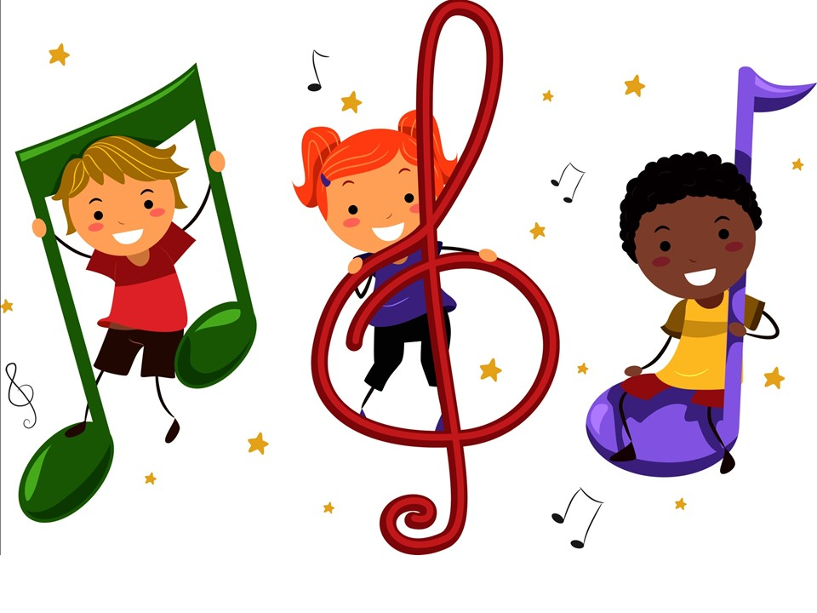
Одним из важнейших средств развития самостоятельной музыкальной деятельности детей являются музыкальные игры. Основное назначение музыкальных игр – формировать у детей музыкальные способности, в доступной игровой форме, развить у них чувство ритма, тембровый и динамический слух, побуждать к самостоятельным действиям с применением знаний, полученных в процессе музыкальной деятельности.
Педагогическая ценность музыкальных игр в том, что они открывают перед ребенком путь применения полученных знаний в жизненной практике. В процессе игр дети не только приобретают специальные музыкальные знания, у них формируются необходимые черты личности, и в первую очередь чувство товарищества, ответственности.
Успех музыкального воспитания, осуществляемого в детском саду, во многом зависит от постановки воспитания в семье.
Именно в семье, в ее традициях кроются истоки музыкального дарования ребенка. В семье завершается процесс закрепления приобретенного в детском саду.
Родители должны знать, что для развития самостоятельной музыкальной деятельности нужны условия, где бы ребенок мог самостоятельно музицировать, организовывать различные музыкальные игры, прослушать аудиозапись с любимым произведением. Необходимо создать ребенку эти условия.
Организовывать музыкальные игры нужно под руководством взрослого, иначе не будет результата. Можно поучаствовать в игре вместе с ребенком, помочь ему, оказать поддержку. Но не больше! Детям предоставляется право быть самостоятельными. Практика показывает - чем больше доверяешь, тем сознательнее, отзывчивее, добросовестнее становятся дети. Ребёнку обязательно следует предоставить возможность самому выбрать игру, распределить роли, инструменты.

Совместные игры родителей и детей

"Слушаем музыку".
Цель: развивать музыкальную память, обогащать высказывания детей об эмоционально-образном содержании музыки.
Игровой материал: 4—5 картинок, иллюстрирующих содержание знакомых детям музыкальных произведений (это могут быть и инструментальные пьесы).
Ход игры: дети и взрослые рассаживаются полукругом, перед ними на столе располагают картинки так, чтобы они хорошо были видны всем играющим. Проигрывают какое-либо музыкальное произведение. Вызванный должен найти соответствующую картинку, назвать произведение и композитора, написавшего эту музыку. Если ответ правильный, все хлопают.

«Догадайся, что звучит»
Цель: развивать слуховое внимание, музыкальную память, закреплять знание музыкальных инструментов.
Игровой материал: детские музыкальные инструменты.
Ход игры: взрослый, с музыкальными инструментами, звучание которых хорошо известно детям, садится сзади. Играя поочерёдно на инструментах, предлагает ребёнку определить, что звучит?

«Дудочка»
Цель: развитие артикуляционной моторики, активация мышц губ.
Игровой материал: аудиозапись со звучанием дудочки (по выбору).
Ход игры: взрослый (показывая дудочку губами, говорит «Посмотри, какую дудочку я могу сделать губами».
Под музыку вытягивают губки» «дудочкой играет», на окончание звучание музыки губы приводят в нормальное положение. «Дудочка замолчала».
«Воробышки»
Цель: развивать образное мышление, самостоятельно начинать движение и менять его с окончанием музыки.
Игровой материал: аудиозапись по выбору.
Ход игры: Дети стоят на своих местах – «в гнездах».
Утром воробышки просыпаются – потягиваются,
расправляют крылышки, чистят клювики, выпрыгивают из гнездышек и летят. «Полетели» под музыку, и воробышки свободно под музыку летают по залу. Как только музыка прекращается, дети быстро занимают свои места-«в гнёзда»

